**实验报告 Lab 3**

**任务**

仿真ALU（任务2）的功能：

（1）仿真3-1选择器；（2）仿真减法器；（3）仿真ALU

**一、仿真3-1选择器**

波形图：

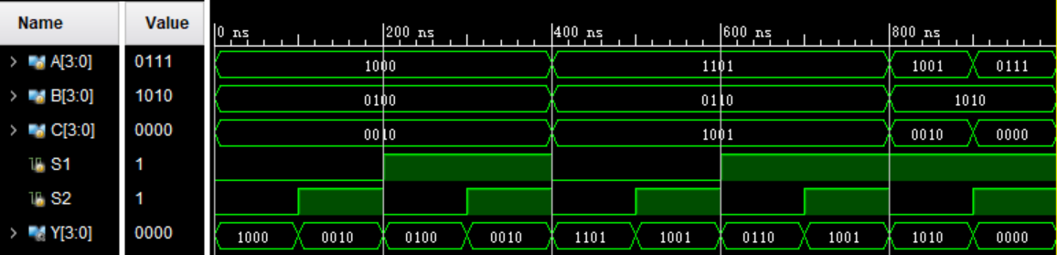

经检验，3-1选择器能正常工作。

**二、仿真减法器**

波形图：

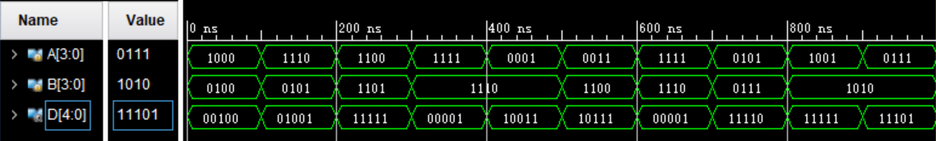

经检验，减法器能正常工作。

**三、仿真ALU**

波形图：

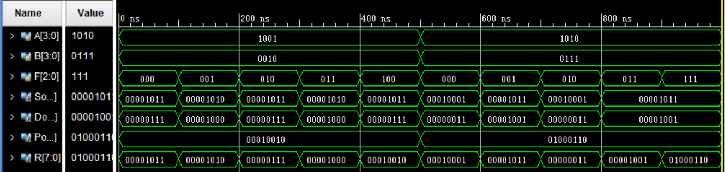

经检验，ALU能正常工作。

**附：代码**

（1）3-1选择器

module mux3_tb();

reg [3:0] A;

reg [3:0] B;

reg [3:0] C;

reg S1;

reg S2;

wire [3:0] Y;

mux3 mux31(.A(A),.B(B),.C(C),.S1(S1),.S2(S2),.Y(Y));

initial

begin

A=4'b1000;

B=4'b0100;

C=4'b0010;

S1=0;

S2=0;

#100

A=4'b1000;

B=4'b0100;

C=4'b0010;

S1=0;

S2=1;

#100

A=4'b1000;

B=4'b0100;

C=4'b0010;

S1=1;

S2=0;

#100

A=4'b1000;

B=4'b0100;

C=4'b0010;

S1=1;

S2=1;

#100

A=4'b1101;

B=4'b0110;

C=4'b1001;

S1=0;

S2=0;

#100

A=4'b1101;

B=4'b0110;

C=4'b1001;

S1=0;

S2=1;

#100

A=4'b1101;

B=4'b0110;

C=4'b1001;

S1=1;

S2=0;

#100

A=4'b1101;

B=4'b0110;

C=4'b1001;

S1=1;

S2=1;

#100

A=4'b1001;

B=4'b1010;

C=4'b0010;

S1=1;

S2=0;

#100

A=4'b0111;

B=4'b1010;

C=4'b0000;

S1=1;

S2=1;

end

endmodule

（2）减法器

module subtracter_tb();

reg [3:0] A;

reg [3:0] B;

wire [4:0] D;

subtracter sub1(.A(A),.B(B),.D(D));

initial

begin

A=4'b1000;

B=4'b0100;

#100

A=4'b1110;

B=4'b0101;

#100

A=4'b1100;

B=4'b1101;

#100

A=4'b1111;

B=4'b1110;

#100

A=4'b0001;

B=4'b1110;

#100

A=4'b0011;

B=4'b1100;

#100

A=4'b1111;

B=4'b1110;

#100

A=4'b0101;

B=4'b0111;

#100

A=4'b1001;

B=4'b1010;

#100

A=4'b0111;

B=4'b1010;

end

endmodule

（3）ALU

module ALU_tb();

reg [3:0] A;

reg [3:0] B;

reg [2:0] F;

wire [7:0] R;

ALU ALU0(.A(A),.B(B),.F(F),.R(R));

initial

begin

A=4'b1001;

B=4'b0010;

F=3'b000;

#100

A=4'b1001;

B=4'b0010;

F=3'b001;

#100

A=4'b1001;

B=4'b0010;

F=3'b010;

#100

A=4'b1001;

B=4'b0010;

F=3'b011;

#100

A=4'b1001;

B=4'b0010;

F=3'b100;

#100

A=4'b1010;

B=4'b0111;

F=3'b000;

#100

A=4'b1010;

B=4'b0111;

F=3'b001;

#100

A=4'b1010;

B=4'b0111;

F=3'b010;

#100

A=4'b1010;

B=4'b0111;

F=3'b011;

#100

A=4'b1010;

B=4'b0111;

F=3'b111;

end

endmodule